滕州市南沙河镇

2024年政府信息公开工作年度报告

2024年，滕州市南沙河镇高度重视并积极推进政府信息公开工作，认真贯彻落实好上级相关文件要求，确保政府信息全面、及时、准确公开，提高工作的透明度和公信力，为经济社会活动和人民群众生产、生活提供服务，取得了较好成效。根据规定，现将南沙河镇2024年度政府信息公开工作汇报如下，本报告所列数据的统计时限自2024年1月1日起至2024年12月31日止。

一、总体情况

（一）主动公开情况

2024年南沙河镇认真贯彻落实政务公开工作的各项制度，加强信息公开，深化互动回应，推进权利运行透明化，强化监督保障机制，为公众提供了更加便捷、高效、透明的政务服务。南沙河镇信息公开主要采用网络形式发布。在“滕州市人民政府官网南沙河镇栏目”和南沙河镇微信公众号（nshzrmzf）上公开信息，确保了信息公开及时、准确。南沙河镇对公开信息进行了梳理，2024年全年通过微信公众号推送信息1436余条，通过信息公开网站主动公开政府信息数20条，其中，通知公告10条，镇街年度计划1条，国土空间计划1条，组织管理8条。

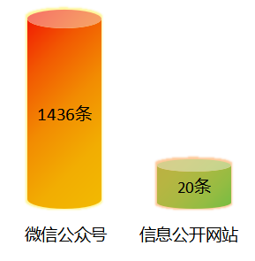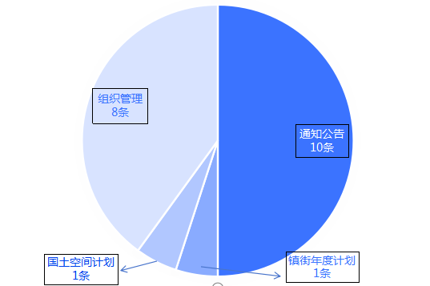

（二）依申请公开情况

2024年，南沙河镇共受理0件政府信息公开申请，结转上年政府信息公开申请0件。未产生因政府信息公开引发的行政复议和行政诉讼，公开依申请事项与往年相比数量无变化。

（三）政府信息管理情况

南沙河镇严格以《中华人民共和国政府信息公开条例》等文件指导和监督全镇政府信息公开工作,坚持“公开为常态、不公开为例外”的原则,进一步拓展政府信息公开的广度和深度,明确政府信息的公开范围,进一步保障人民群众依法获取政府信息的权利。各部门充分认识《条例》对新时代推进政务公开工作的重要意义,采取积极有效举措,确保《条例》的各项要求全面贯彻到位,为完善政府信息公开工作提供了有力保障。进一步完善了审查制度。对即将公开的信息按职能进行严格分类,并送部门分管领导进行审核,严格控制不公开事项的范围,准确把握南沙河镇系统信息公开的内容、范围、形式和时限等,避免出现信息公开“失控”现象。2024年无违反规定和失泄密情况。

（四）公开平台建设情况

全面推进政府网站发展，通过图片、视频、报刊、等多种形式公布南沙河镇人民政府信息实时动态，及时公布政策、法规、办事服务等事项，拓展了政务公开领域，畅通了政务公开渠道，定期对政府网站进行维护和政务信息公开，积极配合上级网站链接，丰富信息化内容，加大信息的更新频率，极大地保障了群众的知情权。

（五）监督保障情况

为了加强对信息公开工作的组织领导,南沙河镇确定由党政办公室负责信息公开的具体事宜,各相关部门协同落实。一是制订工作计划，每月对政府信息公开工作的情况进行自查，及时对发现的问题进行整改。二是为进一步增强领导干部和部门负责人的政务公开意识和业务能力，推进政务公开工作贯彻落实，在年初制定培训计划，内容涵盖政务公开的政策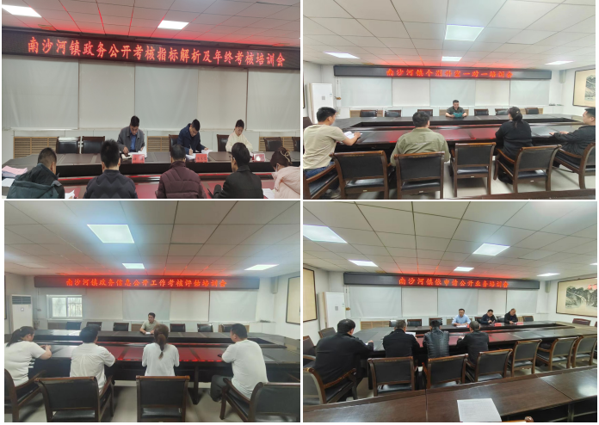法规解读、信息发布规范、依申请公开处理等多个方面多次进行培训。

2024年，全镇未发生因不履行政务公开义务而产生的责任追究情况。

二、主动公开政府信息情况

|  |  |  |  |
| --- | --- | --- | --- |
| 第二十条第（一）项 | | | |
| 信息内容 | 本年制发件数 | 本年废止件数 | 现行有效件数 |
| 规章 | 0 | 0 | 0 |
| 行政规范性文件 | 0 | 0 | 0 |
| 第二十条第（五）项 | | | |
| 信息内容 | 本年处理决定数量 | | |
| 行政许可 | 0 | | |
| 第二十条第（六）项 | | | |
| 信息内容 | 本年处理决定数量 | | |
| 行政处罚 | 0 | | |
| 行政强制 | 0 | | |
| 第二十条第（八）项 | | | |
| 信息内容 | 本年收费金额（单位：万元） | | |
| 行政事业性收费 | 0 | | |

三、收到和处理政府信息公开申请情况

|  |  |  |  |  |  |  |  |  |  |
| --- | --- | --- | --- | --- | --- | --- | --- | --- | --- |
| （本列数据的勾稽关系为：第一项加第二项之和，等于第三项加第四项之和） | | | 申请人情况 | | | | | | |
| 自然人 | 法人或其他组织 | | | | | 总计 |
| 商业企业 | 科研机构 | 社会公益组织 | 法律服务机构 | 其他 |
| 一、本年新收政府信息公开申请数量 | | | 0 | 0 | 0 | 0 | 0 | 0 | 0 |
| 二、上年结转政府信息公开申请数量 | | | 0 | 0 | 0 | 0 | 0 | 0 | 0 |
| 三、本年度办理结果 | （一）予以公开 | | 0 | 0 | 0 | 0 | 0 | 0 | 0 |
| （二）部分公开（区分处理的，只计这一情形，不计其他情形） | | 0 | 0 | 0 | 0 | 0 | 0 | 0 |
| （三）不予公开 | 1.属于国家秘密 | 0 | 0 | 0 | 0 | 0 | 0 | 0 |
| 2.其他法律行政法规禁止公开 | 0 | 0 | 0 | 0 | 0 | 0 | 0 |
| 3.危及“三安全一稳定” | 0 | 0 | 0 | 0 | 0 | 0 | 0 |
| 4.保护第三方合法权益 | 0 | 0 | 0 | 0 | 0 | 0 | 0 |
| 5.属于三类内部事务信息 | 0 | 0 | 0 | 0 | 0 | 0 | 0 |
| 6.属于四类过程性信息 | 0 | 0 | 0 | 0 | 0 | 0 | 0 |
| 7.属于行政执法案卷 | 0 | 0 | 0 | 0 | 0 | 0 | 0 |
| 8.属于行政查询事项 | 0 | 0 | 0 | 0 | 0 | 0 | 0 |
| （四）无法提供 | 1.本机关不掌握相关政府信息 | 0 | 0 | 0 | 0 | 0 | 0 | 0 |
| 2.没有现成信息需要另行制作 | 0 | 0 | 0 | 0 | 0 | 0 | 0 |
| 3.补正后申请内容仍不明确 | 0 | 0 | 0 | 0 | 0 | 0 | 0 |
| （五）不予处理 | 1.信访举报投诉类申请 | 0 | 0 | 0 | 0 | 0 | 0 | 0 |
| 2.重复申请 | 0 | 0 | 0 | 0 | 0 | 0 | 0 |
| 3.要求提供公开出版物 | 0 | 0 | 0 | 0 | 0 | 0 | 0 |
| 4.无正当理由大量反复申请 | 0 | 0 | 0 | 0 | 0 | 0 | 0 |
| 5.要求行政机关确认或重新出具已获取信息 | 0 | 0 | 0 | 0 | 0 | 0 | 0 |
| （六）其他处理 | | 0 | 0 | 0 | 0 | 0 | 0 | 0 |
| （七）总计 | | 0 | 0 | 0 | 0 | 0 | 0 | 0 |
| 四、结转下年度继续办理 | | | 0 | 0 | 0 | 0 | 0 | 0 | 0 |

四、政府信息公开行政复议、行政诉讼情况

|  |  |  |  |  |  |  |  |  |  |  |  |  |  |  |
| --- | --- | --- | --- | --- | --- | --- | --- | --- | --- | --- | --- | --- | --- | --- |
| 行政复议 | | | | | 行政诉讼 | | | | | | | | | |
| 结果维持 | 结果纠正 | 其他结果 | 尚未审结 | 总计 | 未经复议直接起诉 | | | | | 复议后起诉 | | | | |
| 结果维持 | 结果纠正 | 其他结果 | 尚未审结 | 总计 | 结果维持 | 结果纠正 | 其他结果 | 尚未审结 | 总计 |
| 0 | 0 | 0 | 0 | 0 | 0 | 0 | 0 | 0 | 0 | 0 | 0 | 0 | 0 | 0 |

五、存在的主要问题及改进情况

（一）存在的主要问题

1.信息公开主动意识不强，个别科室干部职工对信息公开认识不深，片面认为只是党政办公室的工作。

2.政府信息公开工作人员还需进一步加强指导和培训，不断提高政治性、敏感性、纪律性。

3.主动公开范围有待进一步扩大，内容仍不全面，没有做到应公开尽公开。

（二）改进情况

1.继续深化信息公开内容，完善信息公开的目录编制工作。以涉及民生和社会关注度高的信息为突破口，在主动公开信息内容上做到实时发布、及时更新。

2.加强调查研究，梳理群众迫切需求的民生实事类事项，针对性的公开。针对政务公开过程中出现的问题，进一步加强分析研判，不断总结经验，做到信息工作与时俱进。

3.进一步优化政府信息公开的手段和方法。加强对重点岗位、重点项目及关键环节的政务公开，并接受社会监督，把政府信息公开作为我镇作风效能建设的一个有效途径。同时加强对全镇干部职工的宣传培训，增强全体干部职工的政府信息公开意识、法治意识，提高信息质量。

六、其他需要报告的事项

（一）2024年，南沙河镇信息公开工作未发生《政府信息公开信息处理费管理办法》所列情况，无收取信息处理费情况。

1. 人大代表建议和政协提案办理情况方面：2024年未收到人大代表建议和政协提案。
2. 本单位政府信息公开工作年度报告数据统计需要说明的事项：无
3. 其他有关文件专门要求通过政府信息公开工作年度报告予以报告的事项：无
4. 落实上级年度政务公开工作要点情况。南沙河镇高度重视政府信息公开，对照《2024年滕州市政务公开工作要点》，不断完善政务公开各项制度，确保政府信息公开工作持续有效的开展。
5. 创新工作：为切实推进服务型政府建设，让群众走进政府机关、了解政府运行、监督政府工作，南沙河镇开展2024年“政府开放日”活动。

报告通过滕州市政府信息公开门户网站向社会公布，公民、法人及其他组织需要查询报告中相关政府信息公开事项的，可与镇政务信息公开办公室联系。（地址：山东省滕州市南沙河镇政府，联系电话：0632—5961419，电子邮箱：nshdzb@zz.shandong.cn）